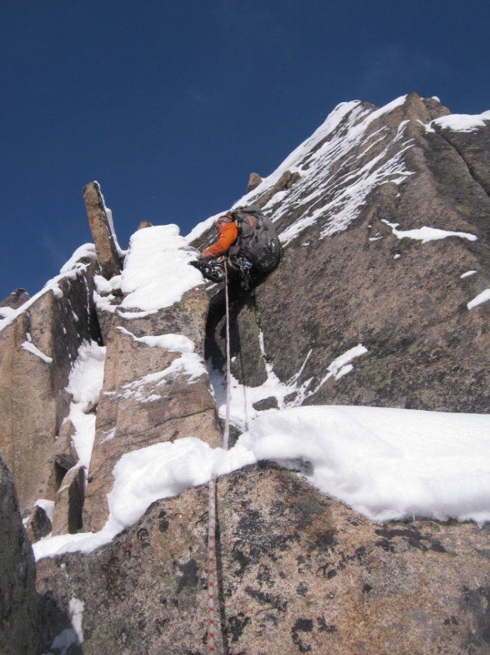

Прохождение участка R4-R5

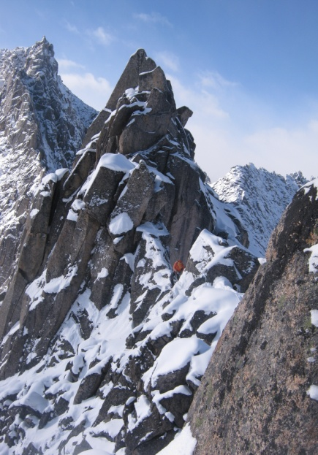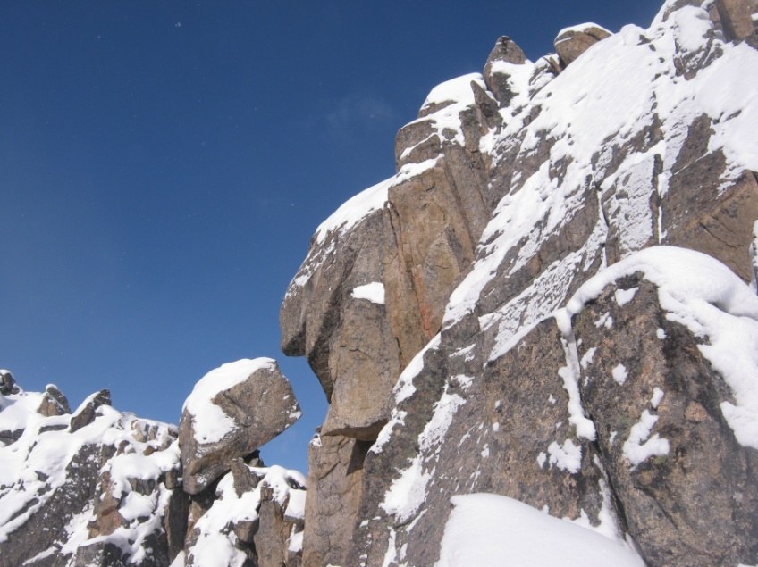

Прохождение ключа R5-R6. «Мухобойка» на ключе.

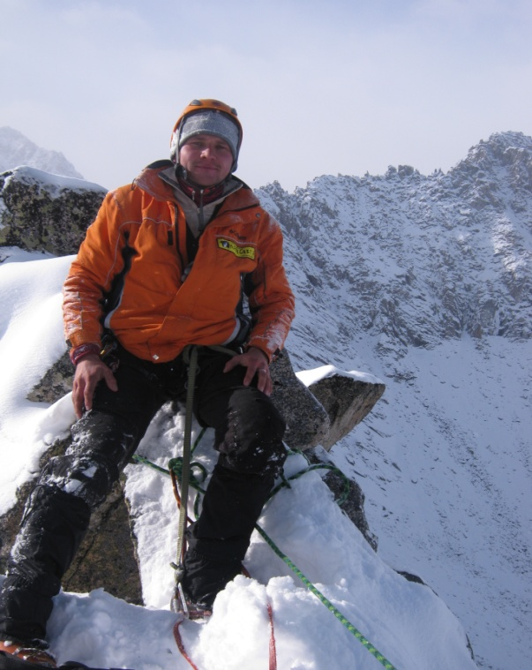

Вершина, станция за каменную глыбу

**Подходы.**

Из хижины на озере поднимаемся вверх на подушку старой морены, оставляя пики Нефтехимик, Монах и Ч.Зори слева. Далее по хребту морены обходим нижнее озеро и набираем высоту, забирая вправо в сторону пиков Баруун и Узловая. Весь путь от хижины до верхнего озера можно пройти, не выходя на осыпные склоны. Начало маршрута от верхнего озера. Необходимо двигаться вверх по осыпному склону, сужающегося в кулуар между п.Узловая и п.2676. Подход от хижины на озере занимает 2 часа, из лагеря на границе леса – 3ч – 3ч20мин.

**Логика и красота маршрута.**

Маршрут легко читаем и логичен. Линия движения ограничена вначале стенами кулуара, а выше гребнем, и идет вверх по логичному пути подъема на вершину. Обилие на маршруте жандармов и острый гребень заставляют спортсменов продумывать тактику на несколько шагов вперед.

**Рекомендации группам.**

Маршрут гребневой и имеет понижение в средней части, что не позволяет спускаться дюльфером. Спуск производится лазаньем по пути подъема. Также, по нашим наблюдениям, это самый простой вариант подъема на данную вершину. Вследствие чего вершина не имеет аварийного пешеходного спуска. Необходимо учитывать это и удаленность вершины от лагеря при планировании времени прохождения маршрута.

Наличие большого количества пил и жандармов на маршруте не позволяет второму и последующим участникам полноценно жумарить. Большая часть маршрута проходится лазаньем. Мы рекомендуем данный маршрут для прохождения в «двойке».

**Карта-схема района.**

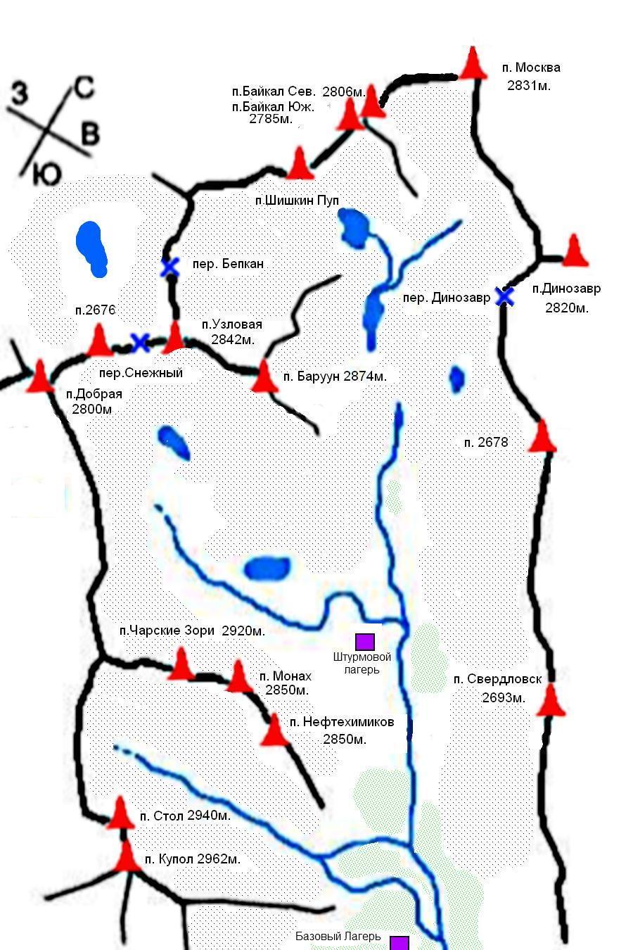

Карта-схема района

Баруун-Хандагай (Барун-Хандагай, Бурун-Хандагай) - река и одноименное с ней ущелье на южной стороне хребта Тункинские Гольцы (Восточный Саян). Популярное место среди альпинистов и скалолазов. На вершины ущелья проложены классифицированные альпинистские маршруты от 1Б до 6А включительно и подготовленные скалолазные мультипитчи.

Слово "баруун" или "барун" по-бурятски означает "западный". Слово "хандагай" - лось, т.е. место, где водятся лоси.

Тунки́нские Гольцы́ ([бур.](http://ru.wikipedia.org/wiki/%D0%91%D1%83%D1%80%D1%8F%D1%82%D1%81%D0%BA%D0%B8%D0%B9_%D1%8F%D0%B7%D1%8B%D0%BA) Түнхэнэй һарьдагууд) (Тункинские Альпы) — [горный хребет](http://ru.wikipedia.org/wiki/%D0%93%D0%BE%D1%80%D0%BD%D1%8B%D0%B9_%D1%85%D1%80%D0%B5%D0%B1%D0%B5%D1%82) на территории [Окинского](http://ru.wikipedia.org/wiki/%D0%9E%D0%BA%D0%B8%D0%BD%D1%81%D0%BA%D0%B8%D0%B9_%D1%80%D0%B0%D0%B9%D0%BE%D0%BD_%D0%91%D1%83%D1%80%D1%8F%D1%82%D0%B8%D0%B8) и [Тункинского](http://ru.wikipedia.org/wiki/%D0%A2%D1%83%D0%BD%D0%BA%D0%B8%D0%BD%D1%81%D0%BA%D0%B8%D0%B9_%D1%80%D0%B0%D0%B9%D0%BE%D0%BD_%D0%91%D1%83%D1%80%D1%8F%D1%82%D0%B8%D0%B8)районов [Бурятии](http://ru.wikipedia.org/wiki/%D0%91%D1%83%D1%80%D1%8F%D1%82%D0%B8%D1%8F), является самым восточным отрогом [Восточного Саяна](http://ru.wikipedia.org/wiki/%D0%92%D0%BE%D1%81%D1%82%D0%BE%D1%87%D0%BD%D1%8B%D0%B9_%D0%A1%D0%B0%D1%8F%D0%BD). Сложен [кристаллическими сланцами](http://ru.wikipedia.org/wiki/%D0%9A%D1%80%D0%B8%D1%81%D1%82%D0%B0%D0%BB%D0%BB%D0%B8%D1%87%D0%B5%D1%81%D0%BA%D0%B8%D0%B5_%D1%81%D0%BB%D0%B0%D0%BD%D1%86%D1%8B) и [гранитами](http://ru.wikipedia.org/wiki/%D0%93%D1%80%D0%B0%D0%BD%D0%B8%D1%82). Преобладает расчленённый среднегорный рельеф. В пригребневой части наблюдается альпинотипный рельеф. Вершины хребта достигают 3000 — 3300 м, высшая точка хребта — [Пик Стрельникова](http://ru.wikipedia.org/w/index.php?title=%D0%9F%D0%B8%D0%BA_%D0%A1%D1%82%D1%80%D0%B5%D0%BB%D1%8C%D0%BD%D0%B8%D0%BA%D0%BE%D0%B2%D0%B0&action=edit&redlink=1) (3284 м), перепад высот между гребнями достигает 2000 м.

Склоны поросли [светлохвойной тайгой](http://ru.wikipedia.org/wiki/%D0%A1%D0%B2%D0%B5%D1%82%D0%BB%D0%BE%D1%85%D0%B2%D0%BE%D0%B9%D0%BD%D0%B0%D1%8F_%D1%82%D0%B0%D0%B9%D0%B3%D0%B0). Выше 2000 м [горная тундра](http://ru.wikipedia.org/wiki/%D0%93%D0%BE%D1%80%D0%BD%D0%B0%D1%8F_%D1%82%D1%83%D0%BD%D0%B4%D1%80%D0%B0).

В связи с 250-летием со дня рождения [Г. И. Шелихова](http://ru.wikipedia.org/wiki/%D0%A8%D0%B5%D0%BB%D0%B8%D1%85%D0%BE%D0%B2,_%D0%93%D1%80%D0%B8%D0%B3%D0%BE%D1%80%D0%B8%D0%B9_%D0%98%D0%B2%D0%B0%D0%BD%D0%BE%D0%B2%D0%B8%D1%87) решением Комитета геодезии России одна из горных вершин (2811 м) Тункинских гольцов официально получила название [Пик Шелехова](http://ru.wikipedia.org/w/index.php?title=%D0%9F%D0%B8%D0%BA_%D0%A8%D0%B5%D0%BB%D0%B5%D1%85%D0%BE%D0%B2%D0%B0&action=edit&redlink=1), в связи с чем в июле [1997](http://ru.wikipedia.org/wiki/1997) на пике был установлен памятный знак.

С юго-востока у подножья хребта расположен бальнеологический курорт [Аршан](http://ru.wikipedia.org/wiki/%D0%90%D1%80%D1%88%D0%B0%D0%BD_(%D0%91%D1%83%D1%80%D1%8F%D1%82%D0%B8%D1%8F)).

Вершины ущелья:

[Байкал Северный](http://nature.baikal.ru/obj.shtml?obj=peak&id=nord_baikal)

[Байкал Южный](http://nature.baikal.ru/obj.shtml?obj=peak&id=south_baikal)

[Барун](http://nature.baikal.ru/obj.shtml?obj=peak&id=barun)

[Динозавр](http://nature.baikal.ru/obj.shtml?obj=peak&id=dinozavr)

[Добрая](http://nature.baikal.ru/obj.shtml?obj=peak&id=dobraya)

[Купол](http://nature.baikal.ru/obj.shtml?obj=peak&id=kupol)

[Монах](http://nature.baikal.ru/obj.shtml?obj=peak&id=monah)

[Москва](http://nature.baikal.ru/obj.shtml?obj=peak&id=moskva)

[Нефтехимиков](http://nature.baikal.ru/obj.shtml?obj=peak&id=neftehimikov)

[Свердловск](http://nature.baikal.ru/obj.shtml?obj=peak&id=sverdlovsk)

[Стол](http://nature.baikal.ru/obj.shtml?obj=peak&id=stol)

[Узловая](http://nature.baikal.ru/obj.shtml?obj=peak&id=uzlovaya)

[Чарские Зори](http://nature.baikal.ru/obj.shtml?obj=peak&id=zori)

[Шишкин Пуп](http://nature.baikal.ru/obj.shtml?obj=peak&id=shishkinpup)

[2678](http://nature.baikal.ru/obj.shtml?obj=peak&id=2678)

До ближайшего населенного пункта - пос. Аршан - можно добраться на любом автомобиле по асфальту либо на рейсовом автобусе из города Иркутск (250 км). До входа в ущелье можно доехать только на проходимом транспорте через пос. Тагархай, что в 5-ти километрах от пос. Аршан. Заход от входа в ущелье 6-7 часов по тропе с участком обхода прижимов.